

**软件体系结构作业9**

姓 名 ： 洪伟鑫

专 业 ： 软件工程

年 级 ： 2022级

学 号 ： 37220222203612

**2025年4月20日**

**1、针对Iterator的例子，将存储Book用的数组换成其他Collection并运行。**

把数组改为使用ArrayList，这是一个更灵活的集合类型。这样就不需要预先指定大小，可以动态添加元素。

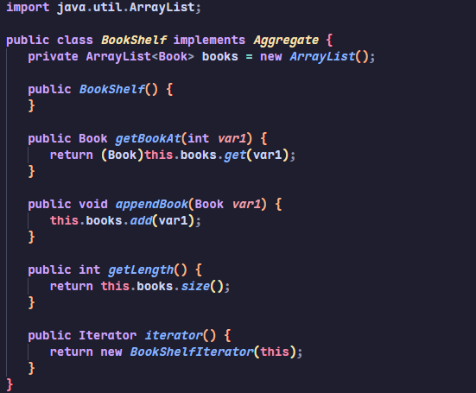

原来的数组实现需要预先指定最大容量（maxsize），这限制了书架的可扩展性。而ArrayList是动态数组，可以根据需要自动扩容，不需要预先指定大小，更加灵活。

使用ArrayList可以更有效地管理内存。当添加新书时，ArrayList会自动处理内存分配，不需要手动管理last计数器。

ArrayList提供了丰富的内置方法（如add()、get()、size()），使得代码更加简洁易读。我们不再需要手动维护last变量，也不需要担心数组越界问题。

通过使用泛型ArrayList<Book>，我们获得了编译时的类型检查，这比使用原始数组更安全。

运行截图如下：

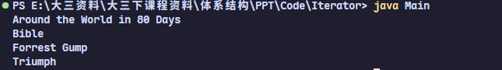

**2、针对Iterator的例子，设计一个Specified的Iterator并运行。**

创建一个新的SpecifiedIterator类，它可以根据关键词来筛选书籍。

有如下特点：

1. 符合单一职责原则，专门负责关键词筛选
2. 保持了原有Iterator接口的实现，易于集成
3. 不影响原有的遍历功能，是对现有功能的扩展
4. 通过封装实现了对外界透明的筛选机制

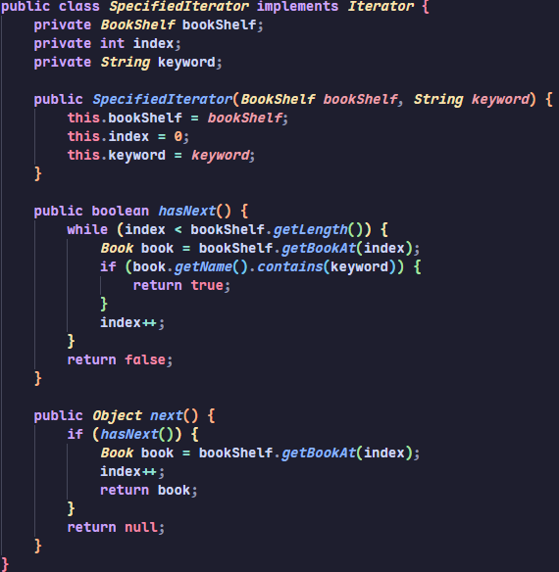

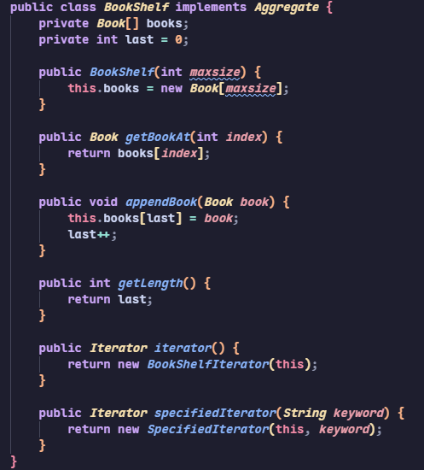

**运行截图：**

